ИНСТРУКЦИЯ «РЕГИСТРАЦИЯ МЕРОПРИЯТИЯ НА LEADER-ID»
Регистрировать мероприятие на платформе рекомендуется организатору мероприятия!
- Войти/Зарегистрироваться на www.leader-id.ru под своим логином и паролем.
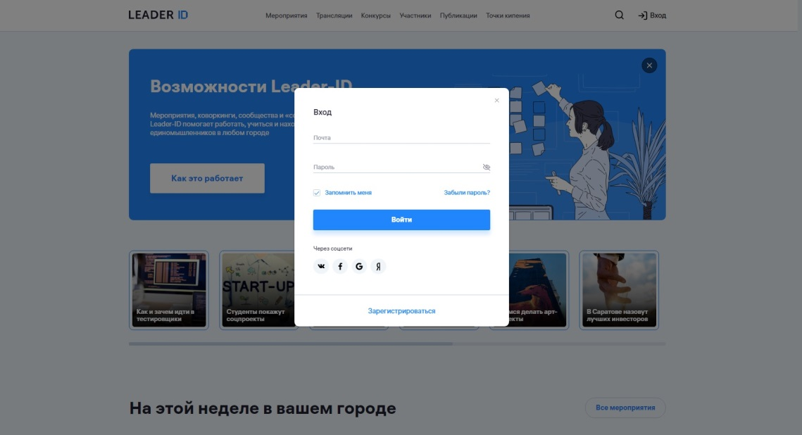
- Перейти в раздел «Мероприятия» и создать свое мероприятие.
После входа в личный кабинет, во вкладке мероприятия необходимо нажать «Создать мероприятие».
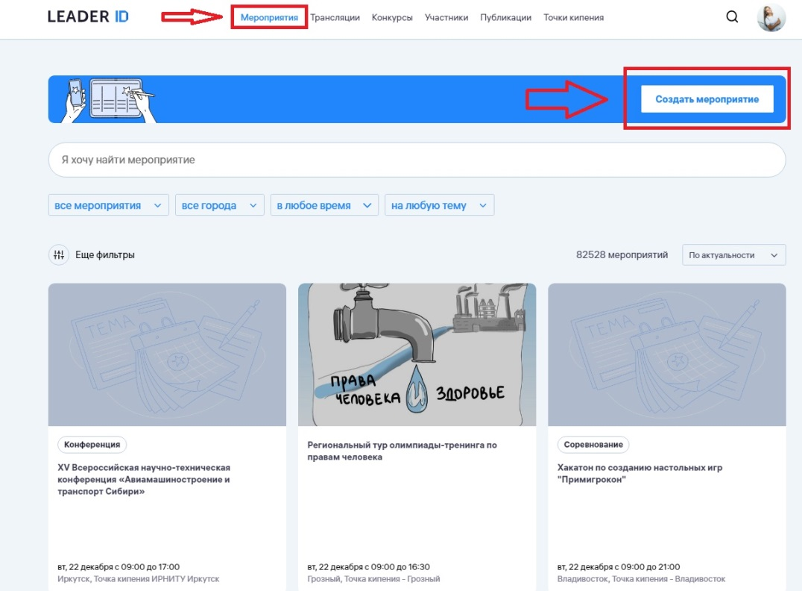
Или вы можете нажать на значок личного кабинета в верхнем правом углу или (если у вас установлена фотография в профиле) по иконке с фотографией, в выпадающем списке выбрать пункт «Кабинет организатора»

- Заполнить требуемые поля с подробным описанием мероприятия

- Название мероприятия – укажите ваше полное название

- Выберите доступность мероприятия – оно будет открытым или по заявке с подтверждением

- Баннер мероприятия и описание – можете загрузить любую картинку, подходящую вашему направлению. (По возможности не вставляйте логотип университета, лучше подобрать картинку из интернета). Заполните поле и расскажите подробнее о своём мероприятии, в формате что, для кого и какая главная цель описать цели, задачи, требования к участнику, контакты оргкомитета, и другое.

! Обязательно нужно указать контактную информацию, по которой можно будет связаться участнику.

! После заполнения этих полей нажмите кнопку далее

- Выберите место проведения мероприятия – очно или онлайн (При выборе площадки очного мероприятия укажите город «Иркутск» - Точка кипения «Университетская». (При нажатии иконка Точки будет обведена синим контуром) Тем самым ваше мероприятие привяжется к университету и тогда модератор это мероприятие увидит.
- Выберите зал – фотографии залов можно посмотреть по ссылке

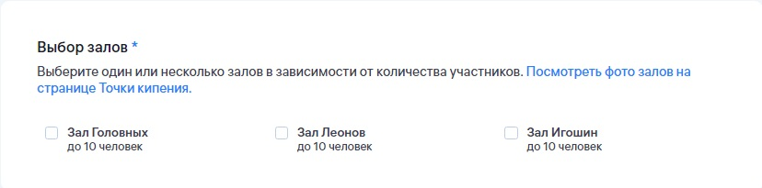
Обязательно указывайте в описании, если ваше мероприятие проходит НЕ в Точке кипения, а если вы решили провести мероприятие в Точке, уточните свободен ли необходимый вам зал!

- Укажите дату и время проведения мероприятия.

! Если подача заявок ограничена по времени, вы можете это указать после заполнения поля «Дата и время» вам станет доступно новое поле «Дата и время окончания регистрации» (см. картинку ниже)
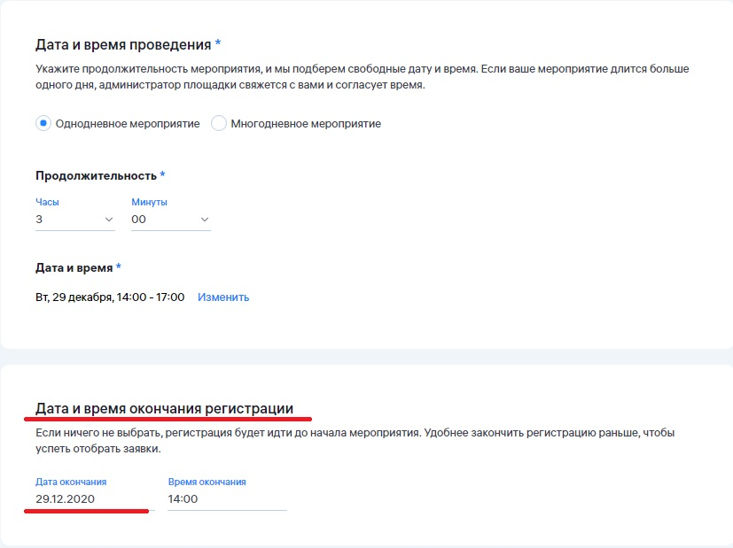
- Онлайн-трансляция (Если вам необходима онлайн трансляция, пожалуйста, напишите это в окне «запросы организатора»)

- Если у Вас есть ведущий/спикер/модератор/эксперт вы можете их добавить в поле «лица мероприятия», тогда участники будут видеть, кто ожидается на этом мероприятии.

- Если ваше мероприятие длится несколько дней, вы можете добавить расписание

- В раздел технической информации вы можете добавить необходимое оборудование для проведения мероприятия, а также добавить комментарий для администратора
! Эти пункты можете заполнить по желанию.
! Для того чтобы открыть дополнительные поля для ввода информации, необходимо нажать галочку (см. рисунок ниже)
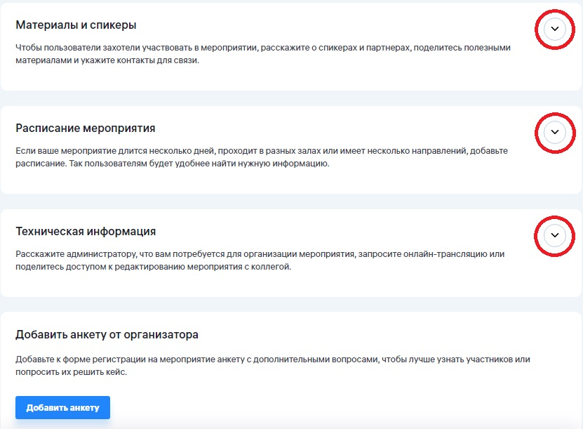

- Есть возможность добавить анкету участника, она будет полезна, если вам нужно получить больше информации об участниках.

! Не нужно запрашивать информацию о: ФИО, должность, организацию, почту, т.к. эта информация уже будет выгружаться автоматически.
! По необходимости вы можете добавить вопросы, например, тема проекта, состав команды, номинация, телефон и др.
! По желанию вы можете добавить материалы и файлы для участников мероприятия.

- После опубликования мероприятия система вас выбросит уже на страницу мероприятия. В адресной строке вы можете уже скопировать ссылку и разослать ее участникам или вставить в информационное письмо.

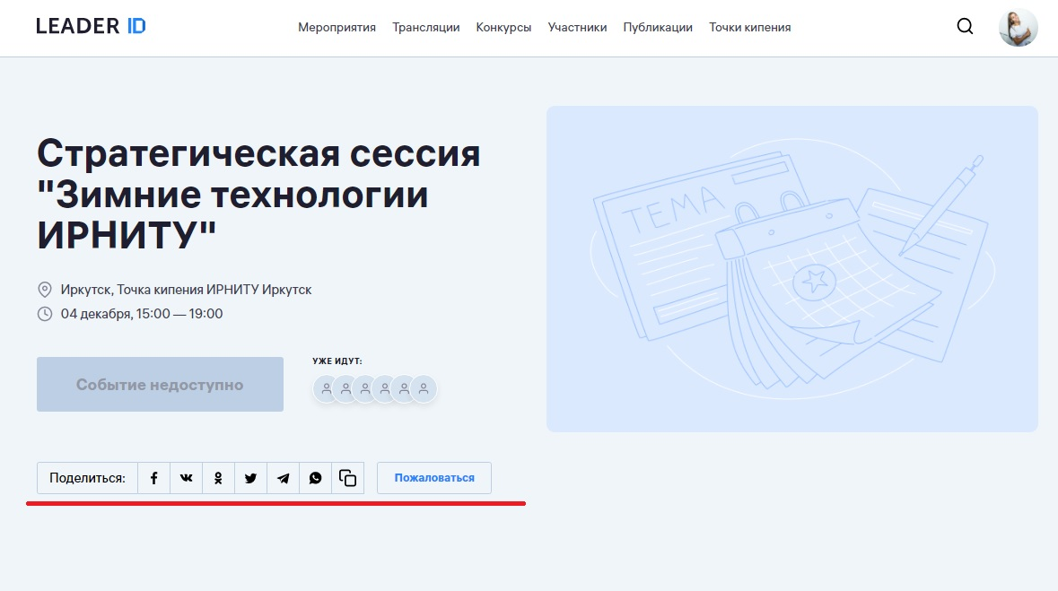
Также вы можете поделиться мероприятием в социальных сетях (Facebook, VK, Одноклассники, Twitter, Telegram, WhatsApp, и скопировать ссылку)

- Также после публикации, мероприятие будет доступно участникам для просмотра только после модерации администратором.
Модерацию мероприятия осуществляет Отдел организации научной деятельности молодых ученых и студентов в течение 2-3 дней.
В случае возникновения вопросов администратор свяжется с вами.
ВАЖНО: если вы не привязали мероприятие к Точке кипения – ИРНИТУ (в поле «Место проведения») модератор его не увидит.

- После модерации участники смогут регистрироваться на мероприятие, а вы сможете их отслеживать в личном кабинете.
Так же вы сможете отредактировать мероприятие (закрыть регистрацию, внести уточнения в описание, добавить спикеров и др.), в случае необходимости.
! Для этого необходимо нажать на значок личного кабинета и в выпадающем списке выбрать пункт «Кабинет организатора»

- Проверить регистрацию участников вы можете зайдя в кабинет организатора, справа выбрать раздел «Участники», нажать кнопку «Выбрать мероприятие» и в открывшемся окне выбрать интересующее вас мероприятие.
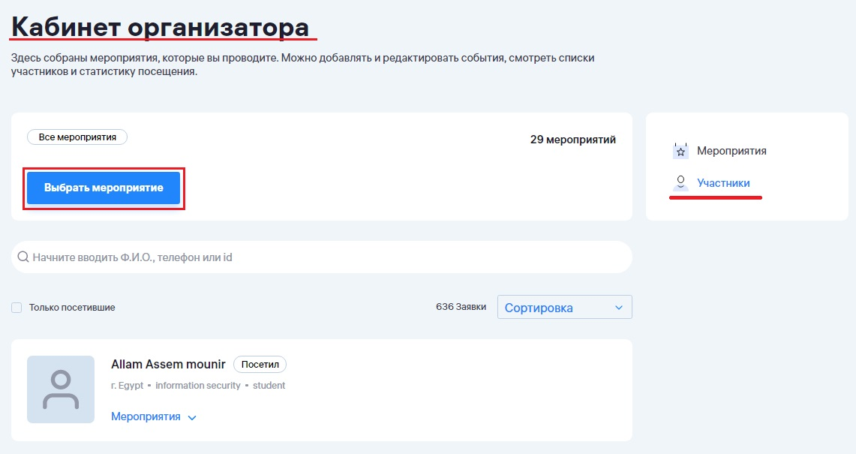
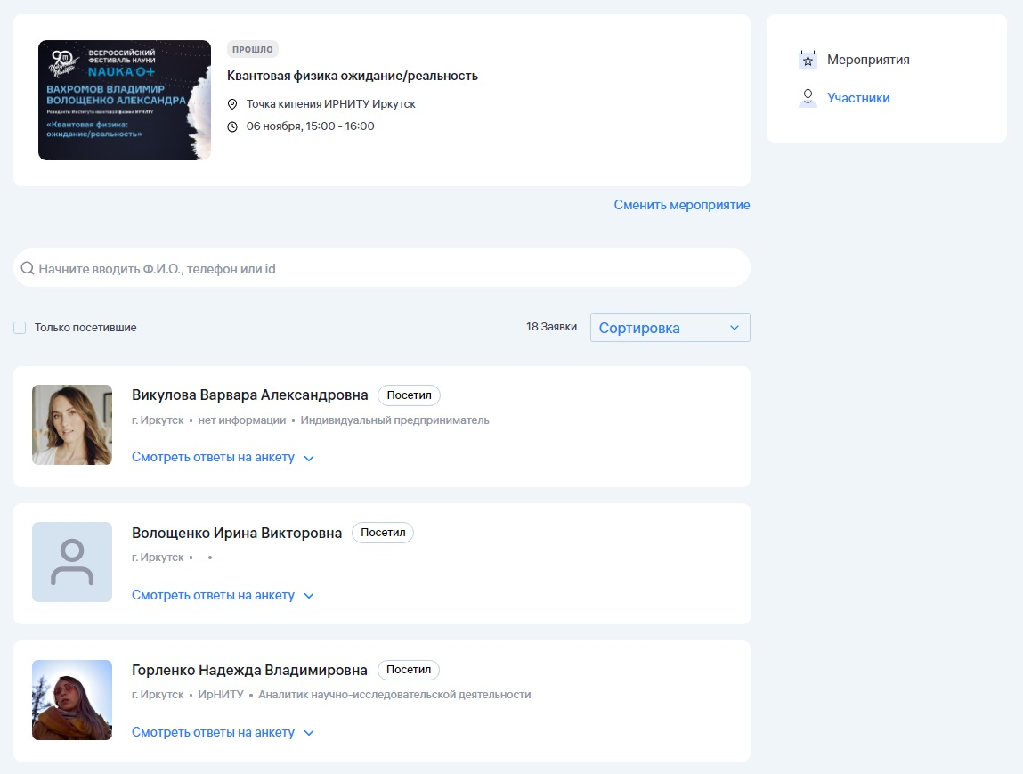
В конце списка вы можете скачать Excel документ
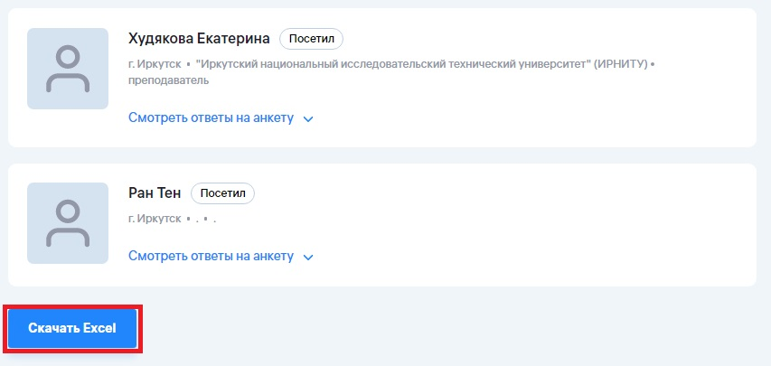
- Перед началом мероприятия в разделе «Участники» (см. картинку выше) вы сможете подтвердить/отклонить участников и выгрузить весь список
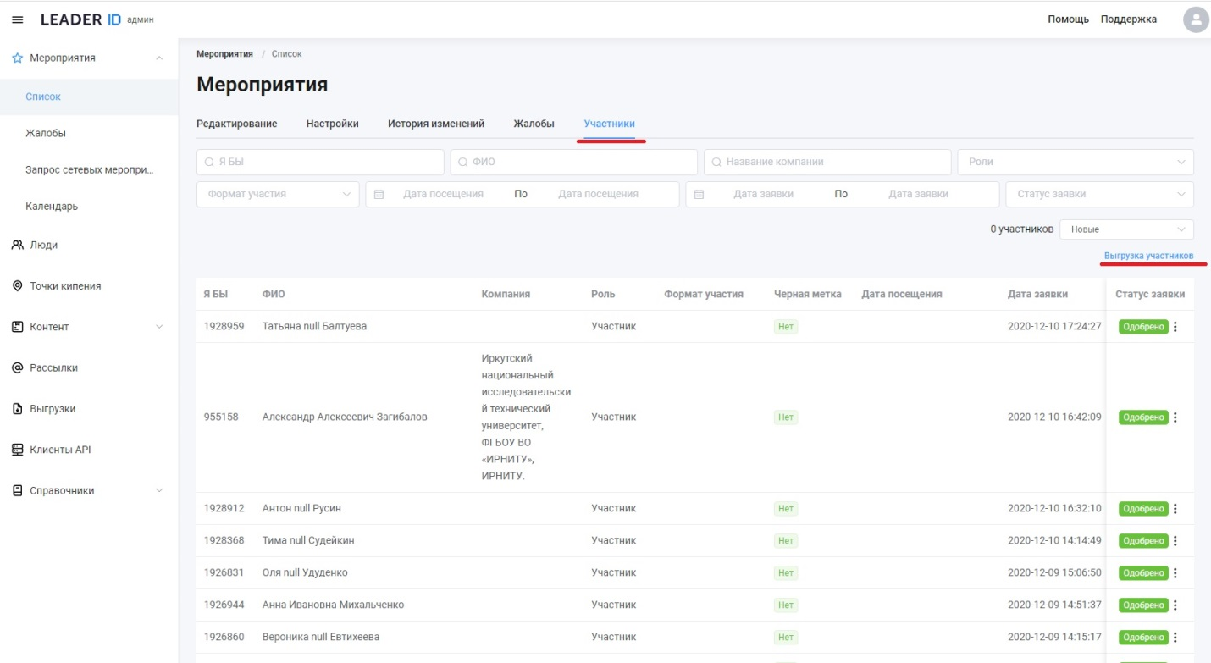

В случае правильного и ответственного выполнения всех шагов, регистрация мероприятия у вас займет 5-10 минут!

